营运部发【2024】122号 签发人： 谭莉杨

6月第二周爆量活动考核方案

- 活动时间：6月10日-6月16日（7天）
- 活动内容：
货品ID | 品名 | 规格 | 零售价 | 活动内容 | 活动后毛利 | 活动任务 | 活动时间
176644 | 维生素E软胶囊 | 100mgx160粒 | 168 | 买1得2 | 43.7% | 600盒 | 6.10-6.16
150679 | 金银花露 | 250ml(塑瓶装) | 12 | 买5得6 | 34% | 1000瓶 | 6.10-6.16

- 激励政策：
- 任务分解到个人，店员奖励明细见下文：
货品ID | 品名 | 规格 | 奖励 | 奖励发放群 | 考核
176644 | 维生素E软胶囊 | 100mgx160粒 | 8元/套 | 存健康发放 | 营采品种统一考核
150679 | 金银花露 | 250ml(塑瓶装) | 2元/套（追加） | 爆量晒单群
2、片长考核政策：
以上品种片区主管考核片区完成率，未完成任务，片区主管扣除绩效分2分/品种。
四、执行内容：
执行流程 | 执行时间 | 落实人
1、片区群任务跟进 | 任务分配员工个人头上（6个月内实习生、试用期员工不分配任务，但销售可进行晒单领奖励，其余人员按系数分解任务，交片长汇总6月11日前传营运部）。 | 店长/片长
2、晒单奖励发放 | 每晚22:00爆量晒单群发放当天奖励 | 厂家/员工
3、检核 | （1）店长于6月9日前进行活动政策及任务指标分解传达，全员清楚（上一休一的电话、文字沟通员工回复）。 | 门店
3、检核 | （2）营运部发布存健康考试。 | 营运部
3、检核 | （3）活动期间收银台换购人人宣传，片长交叉抽检，营运部每日通报。 | 营运部
3、检核 | （4）6月11日营运部抽检员工活动知晓情况，人人清楚活动及奖励政策。 | 营运部
五、宣传执行检核：
1、收银台陈列、展架展示，书写活动爆炸卡宣传活动，具体陈列模版按下发模版执行！
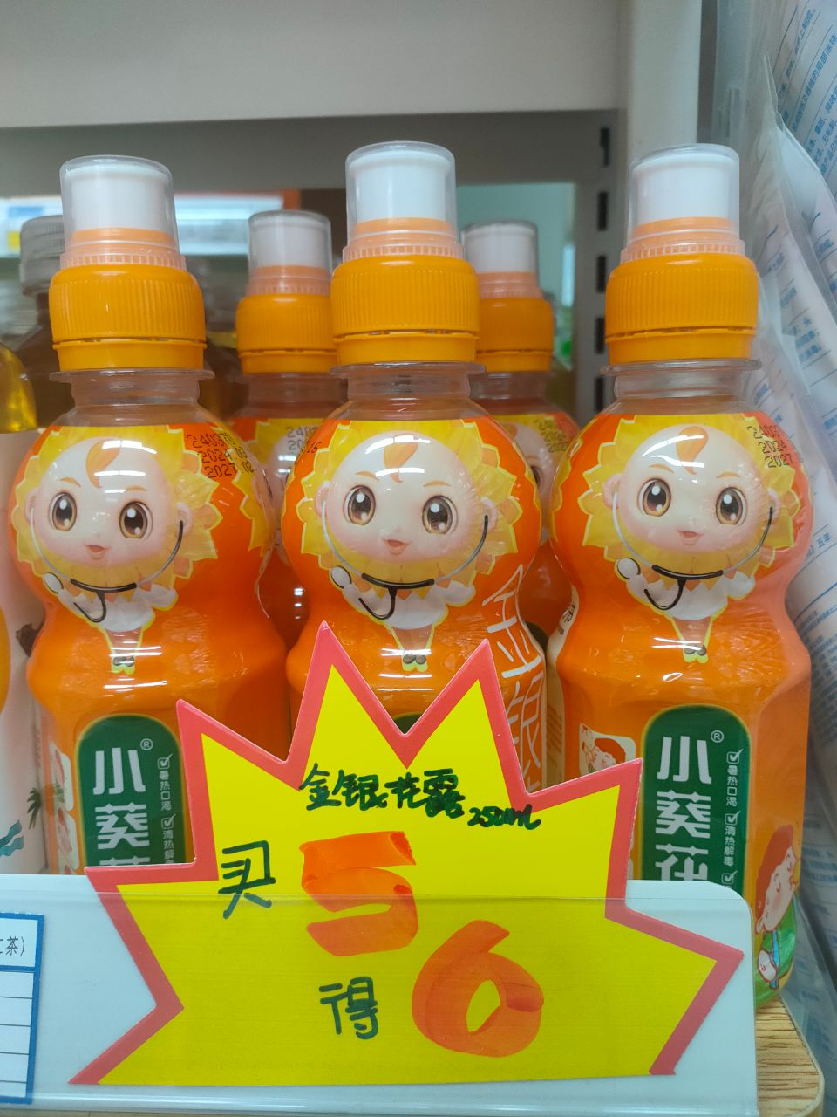
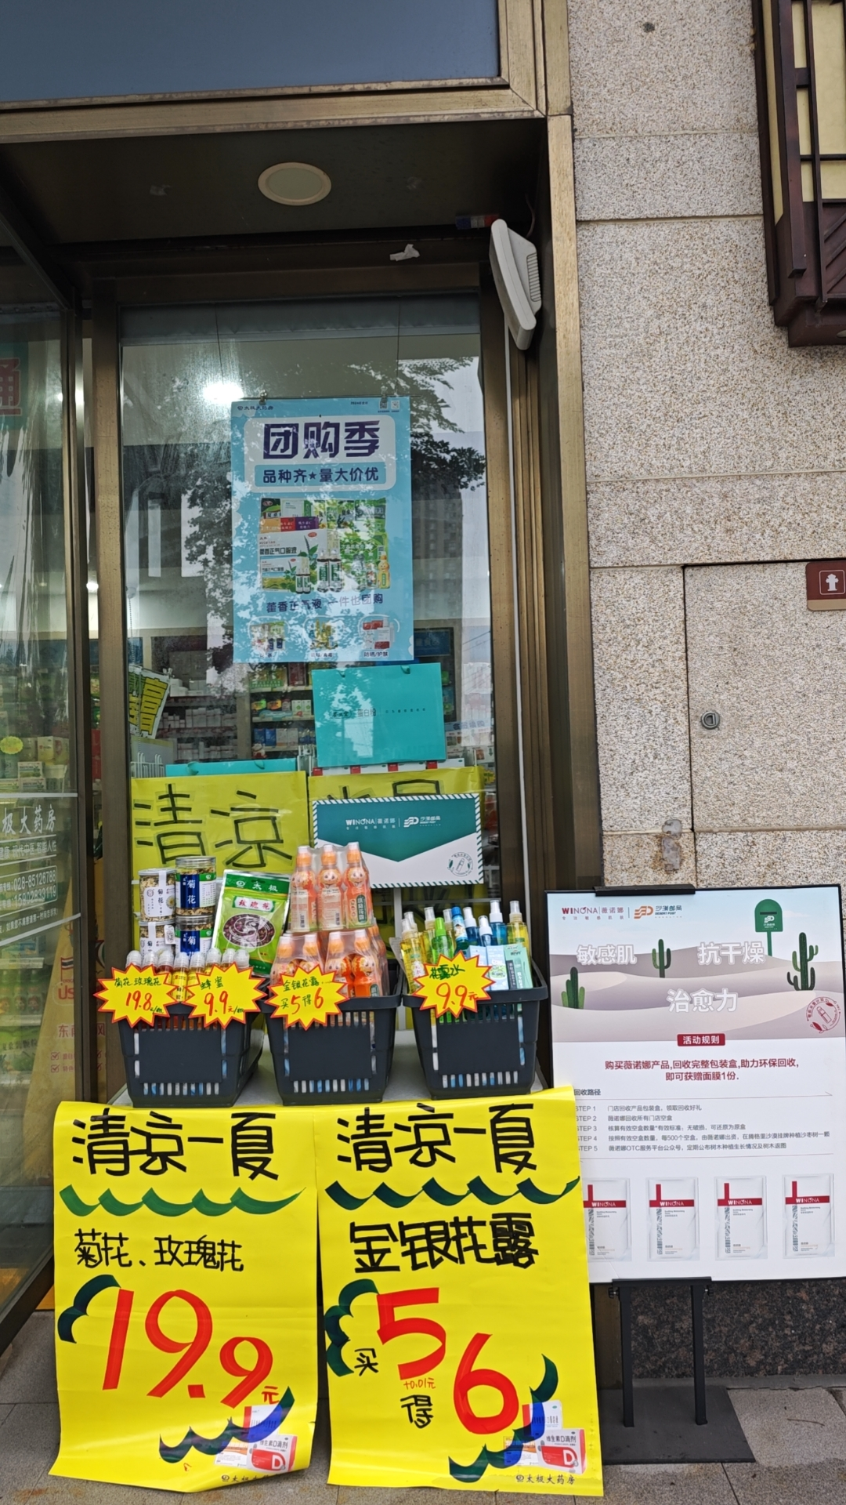
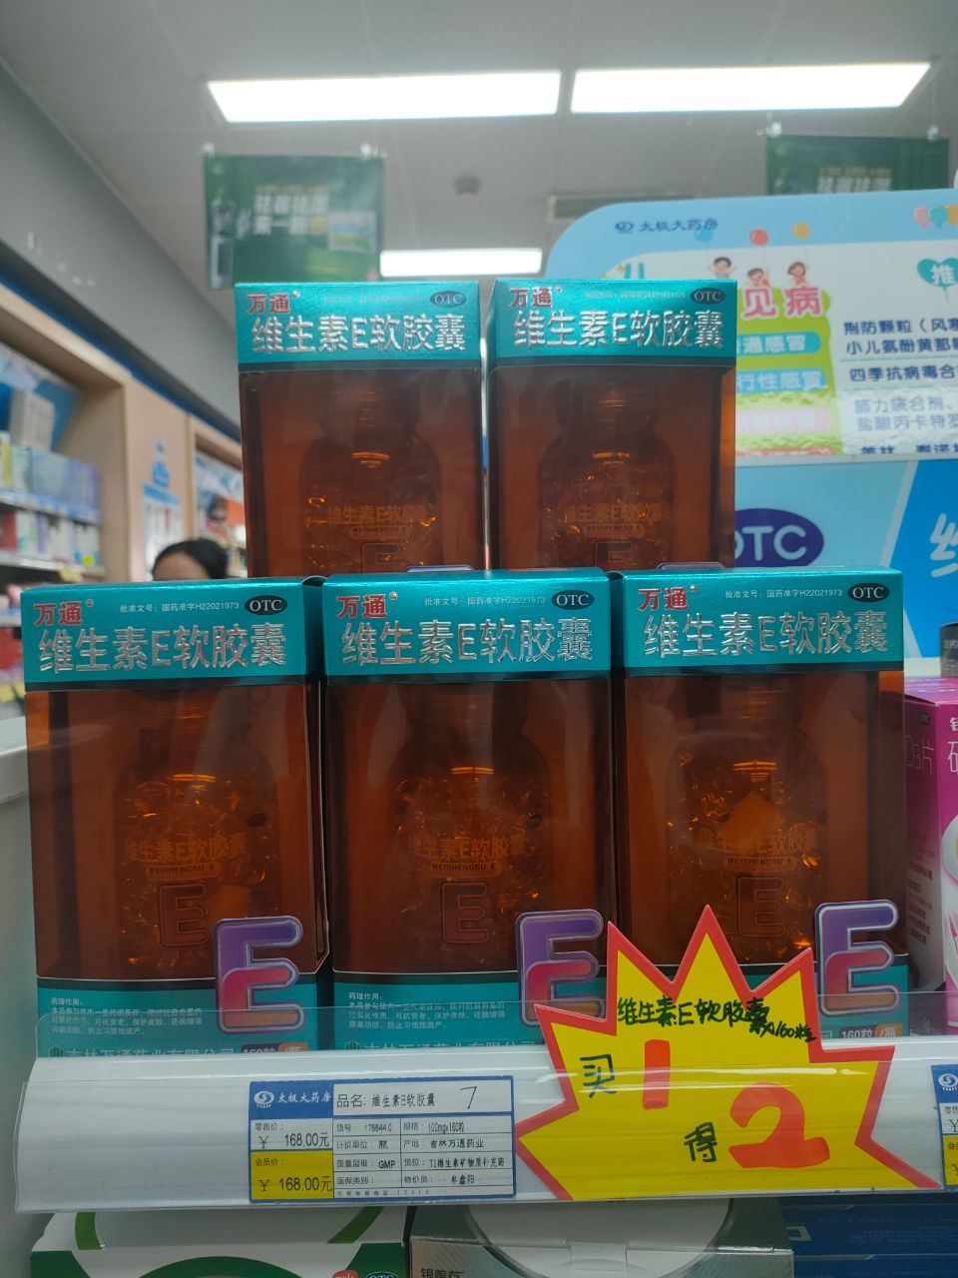
2、门店陈列宣传照片于6月9日完成并上传钉钉群，片长逐店检核并通报（未按时执行门店上交成长金20元/家）。
3、各员工当日个人销售报表中填写爆量品种当日销售数量、累积销售数量，各片长每天进行门店销售跟进通报。
4、厂家店外活动支援安排：每天不少于3家。

主题词：关于 6月系列品种 爆量活动
四川太极大药房连锁有限公司 营运部 2024年6月7日发

